Тема: «Насекомые на лугу»

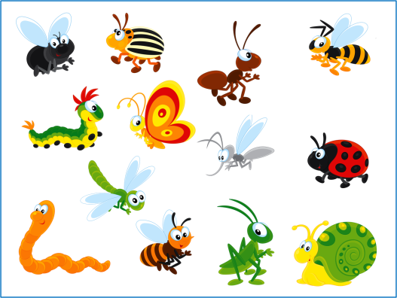
Рассмотрите с ребенком картинку с изображением насекомых.
Попросите ребенка показать у насекомых голову, туловище, лапки, усики, крылышки. Покажите как насекомые умеют летать. Прослушайте вместе с детьми песенки насекомых.

Пальчиковая игра «Пальма»
Прочитайте стихотворение, побуждайте детей выполнять соответствующие движения.

Ветер дует, задувает, (дети складывают ладони вместе, раскачивают руки вправо-влево)
Пальму в стороны качает.
Ветер дует, задувает,(произносят: «У-у-у»)
Пальму в сторону качает.
А под пальмой краб сидит (пальцы рук согнуты как клешни, дети шевелят кистями рук)
И клешнями шевелит.
А под пальмой краб сидит.
И клешнями шевелит.
Чайка над водой летает (поднимают и опускают ладони, как крылья)
И за рыбками ныряет.
Чайка над водой летает
И за рыбками ныряет.
А под пальмой краб сидит (пальцы рук согнуты как клешни, дети шевелят кистями рук)
И клешнями шевелит.
А под пальмой краб сидит
И клешнями шевелит.

Артикуляционная гимнастика «Вкусный мед»:
Дети широко откроют рот, острым кончиком языка проводят по верхней губе слева направо и наоборот:

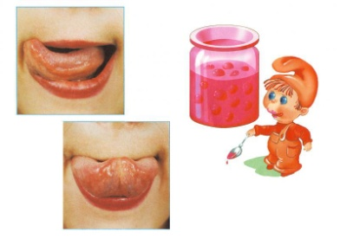
Знает это весь народ:
Любит мишка вкусный мед.
Язычком губу оближет
И подсядет к меду ближе.

Подвижная игра «У меня пропали ручки»
Побуждайте детей выполнять движения согласно тексту:
У меня пропали ручки. (Прячут руки за спину.)
Где вы, рученьки мои? (Смотрят по сторонам.)
Раз, два, три, четыре, пять -
Покажитесь мне опять. (Показывают руки, вытягивают вперед, вертят ими.)
У меня пропали ушки. (Закрывают уши руками)
Где вы, ушеньки мои?
Раз, два, три, четыре, пять -
Покажитесь мне опять. (Открывают уши)
У меня пропали глазки. (Закрывают глазки руками)
Где вы, глазоньки мои?
Раз, два, три, четыре, пять -
Покажитесь мне опять. (Открывают глазки)
У меня пропали щечки. (Закрывают глазки щеки)
Где ж вы, щеченьки мои?
Раз, два, три, четыре, пять -
Покажитесь мне опять. (Убирают ладошки)

Рисование «Бабочка, появись»

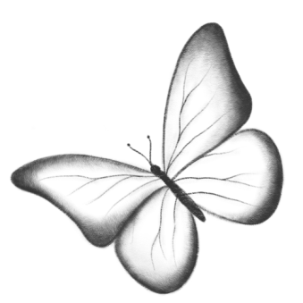

Для рисования вам потребуется белый лист бумаги, с заранее нарисованной бабочкой белым восковым карандашом, стаканчики, кисти, краски. Помогите ребенку закрасить поверхность листа широкими мазками. Не забудьте похвалить ребенка за красивый рисунок!

Лепка «Улитка»

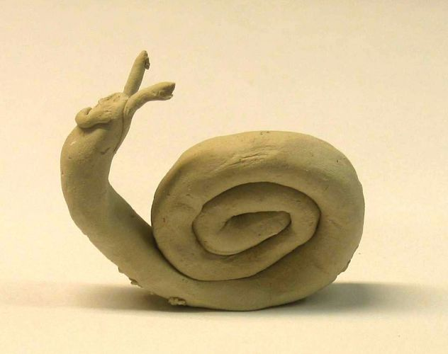

Для работы вам понадобятся: пластилин, дощечка для лепки. Предложить детям с помощью пластилина создать улитку. Для этого нужно положить пластилин на доску, сверху - ладошку и раскатать колбаску. Затем скатать эту колбаску в ракушку, а оставшийся кончик заострить пальчиком – это голова улитки. В конце лепки поблагодарить ребенка за его работы.

После занятий приглашаем на разминку «Малышарики»
https://youtu.be/62piQhWPiYc

